**Comienza el concurso de diseño internacional James Dyson Award 2015**

**Incubadoras inflables, redes de pesca biodegradables que evitan la pesca indiscriminada, etc. El James Dyson Award anima a los jóvenes disañadores a solucionar problemas cotidianos.**

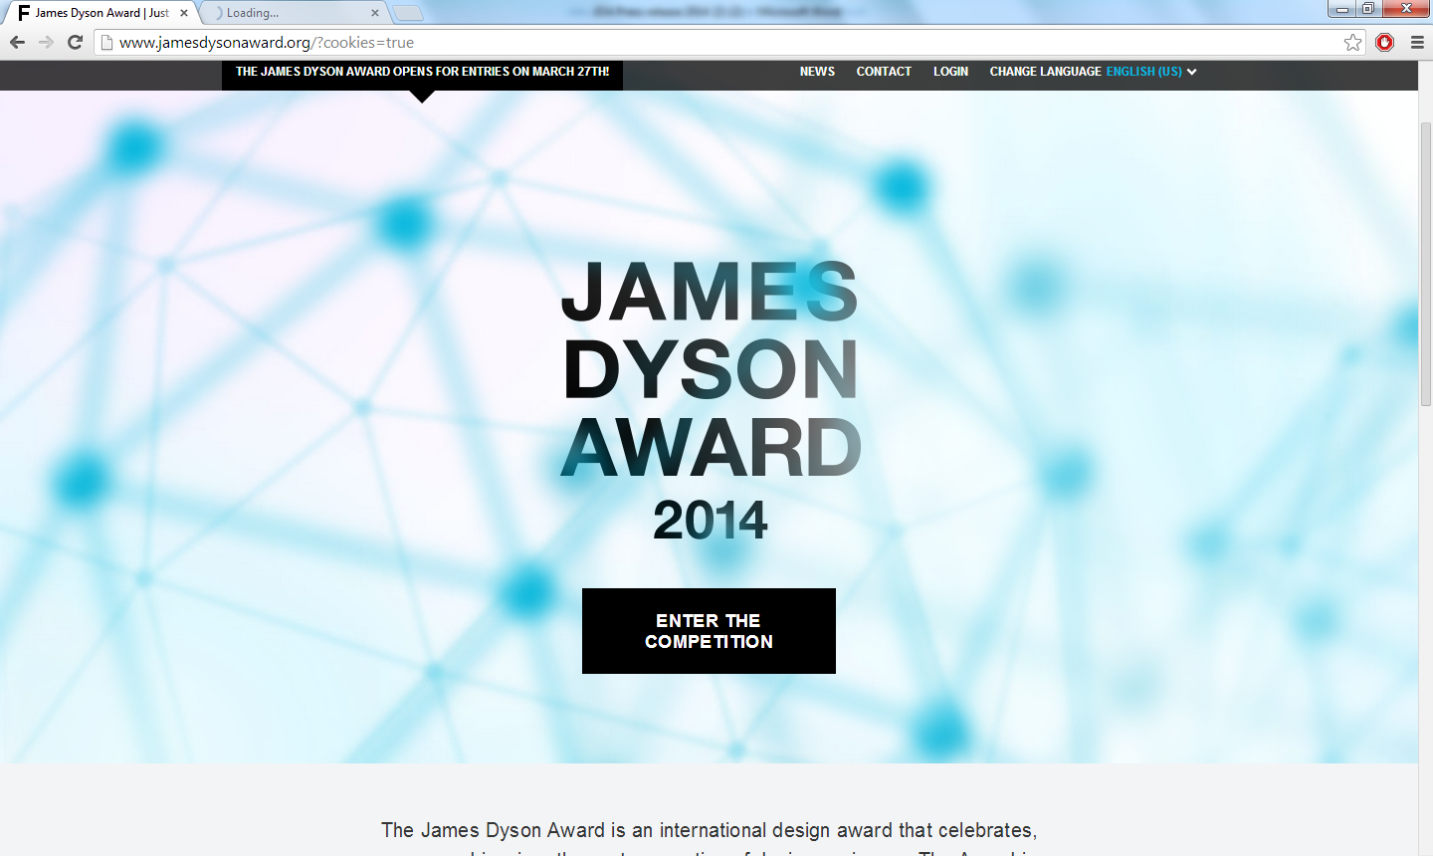

Un año más, el ingeniero británico James Dyson reta a los jóvenes estudiantes de ingeniería y diseño a “*diseñar algo que resuelva un problema*”.

El prestigioso concurso de diseño internacional, promovido por la *Fundación James Dyson*, otorga un **premio final de 35.000 libras** (42.000 euros); 30.000 libras para el alumno o grupo de alumnos y 5.000 libras adicionales para su universidad.

Los estudiantes que quieran participar en el [James Dyson Award 2015](http://www.jamesdysonaward.org/es), pueden publicar sus candidaturas en la web del concurso ([www.jamesdysonaward.org/es](http://www.jamesdysonaward.org/es)) **desde el 5 de febrero hasta el 2 de julio**. Los proyectos, pasarán por varias etapas de valoración hasta que el propio James Dyson elija al ganador internacional el 10 de noviembre.

* Según palabras del propio James Dyson, fundador de la compañía Dyson y promotor del James Dyson Award y de la Fundación que lleva su nombre; “*los jóvenes tienen el poder de cambiar el mundo a través de la ingeniería. Cada año el James Dyson Award recibe brillantes soluciones a los problemas de la vida cotidiana. Ningún problema es demasiado grande y muchas veces, las soluciones más sencillas son las mejores. Animo a los jóvenes a que utilicen el concurso como un trampolín para conseguir llegara comercializar su idea*”.

**MOM: ganador internacional del JDA 2014**

El ganador de la pasada edición del 2014 fue el proyecto [MOM](http://www.jamesdysonaward.org/es/news/mom-gana-el-concurso-james-dyson-award-2014/), una incubadora inflable de bajo coste para países sub-desarrollados. La incubadora se puede plegar para facilitar su transporte y funciona con una batería que puede durar hasta 24 horas en caso de fallo en el suministro eléctrico. Su diseñador, el joven británico James Roberts, estudiante de la Universidad de Loughborough, ha utilizado las 30.000 libras del premio para desarrollar su idea y mejorar sus prototipos con el objetivo de llegar a comercializarla.

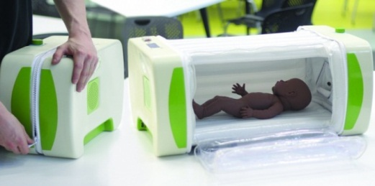

**Rémora: ganador nacional español del JDA 2014**

El ganador nacional Español de la pasada edición del concurso fue el proyecto [*RÉMORA*](http://www.jamesdysonaward.org/es/projects/remora/); una red de pesca eco-eficiente que reduce la cantidad de desechos que flotan en **el mar** debido a la pesca industrial y en concreto, al fenómeno de las “redes fantasma”. El proyecto fue diseñado por los estudiantes catalanes Alejandro Plasencia, Roberto Pla y Joán Ferré de la Escuela Superior de Diseño e Ingeniería de Barcelona (ELISAVA).

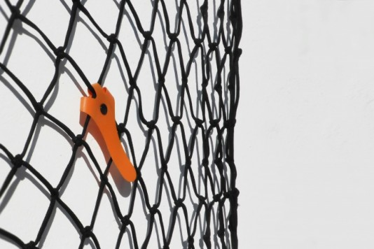

**Notas al editor:**

**¿Qué es el JDA?** Es un concurso organizado anualmente por la *Fundación James Dyson*, la organización sin ánimo de lucro que el ingeniero británico James Dyson fundó en 2002. Su objetivo es apoyar a los jóvenes estudiantes de diseño e ingeniería industrial y de producto.

**¿Cómo participar?** Los estudiantes pueden publicar sus proyectos (imágenes 3D, vídeos, dibujos, etc.) a través de la página web del concurso – www.jamesdysonaward.org – junto con una explicación detallada del funcionamiento del proyecto, su inspiración y el proceso de diseño llevado a cabo.

**¿Quién puede participar?** La convocatoria está abierta a cualquier estudiante de nivel universitario (o licenciados hace no más de 4 años) de diseño o ingeniería industrial o de producto que estudie o haya estudiado en alguno de estos países: Australia, Austria, Bélgica, Canadá, Francia, Alemania, Italia, Irlanda, Japón, Malasia, los Países Bajos, Nueva Zelanda, Rusia, Singapur, España, Suiza, Reino Unido, Hong Kong, Taiwán y Estados Unidos. Las candidaturas se pueden presentar **por separado o en grupos de no más de cuatro personas.**

**¿Cuáles son los premios del JDA 2014?**

* Ganador internacional: 35.000 libras (30.000 para el alumno + 5.000 para su universidad).
* Dos finalistas internacionales: 5.000 libras cada uno.
* 20 ganadores nacionales: 2.000 libras cada uno.

**¿Cuáles son las fechas clave?**

* Apertura del plazo de inscripción: 2 de febrero
* Cierre del plazo de inscripción: 2 de julio
* Anuncio del ganador internacional: 10 de noviembre

**Para más información:**

* Web James Dyson Award: [www.jamesdysonaward.org/es](http://www.jamesdysonaward.org/es)
* Youtube: [www.youtube.com/DysonSpain](http://www.youtube.com/DysonSpain)
* Facebook: www.facebook.com/DysonSpain